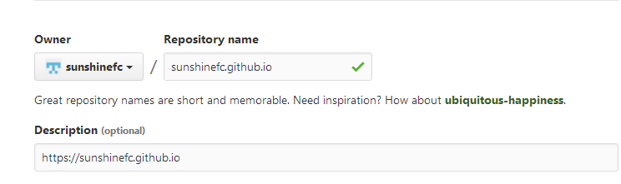
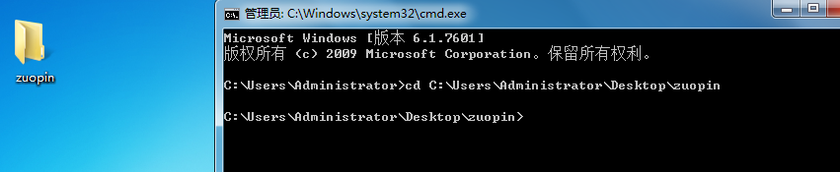
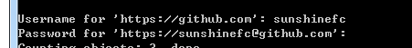

Username

上传五子棋
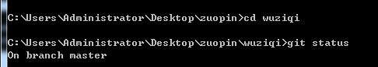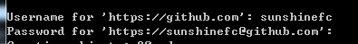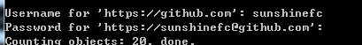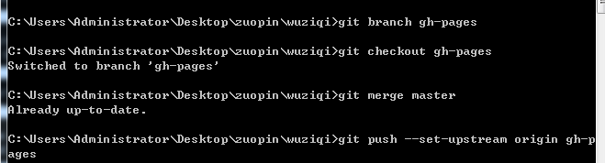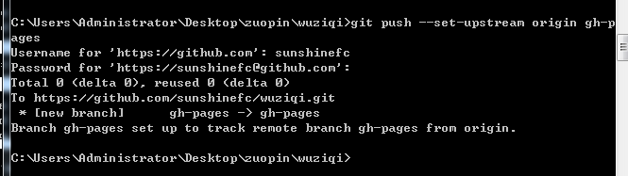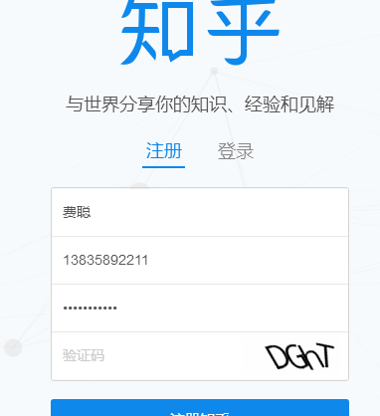
密码feicong0825

